Проблема в Учетной политике при разграничении пользователей по филиалам.

Задача: Сделать так чтобы администраторы филиала «NATALI» не видели кассу и приходно/расходные ордера филиала «MAIN»
В настройках выставляем нужные параметры
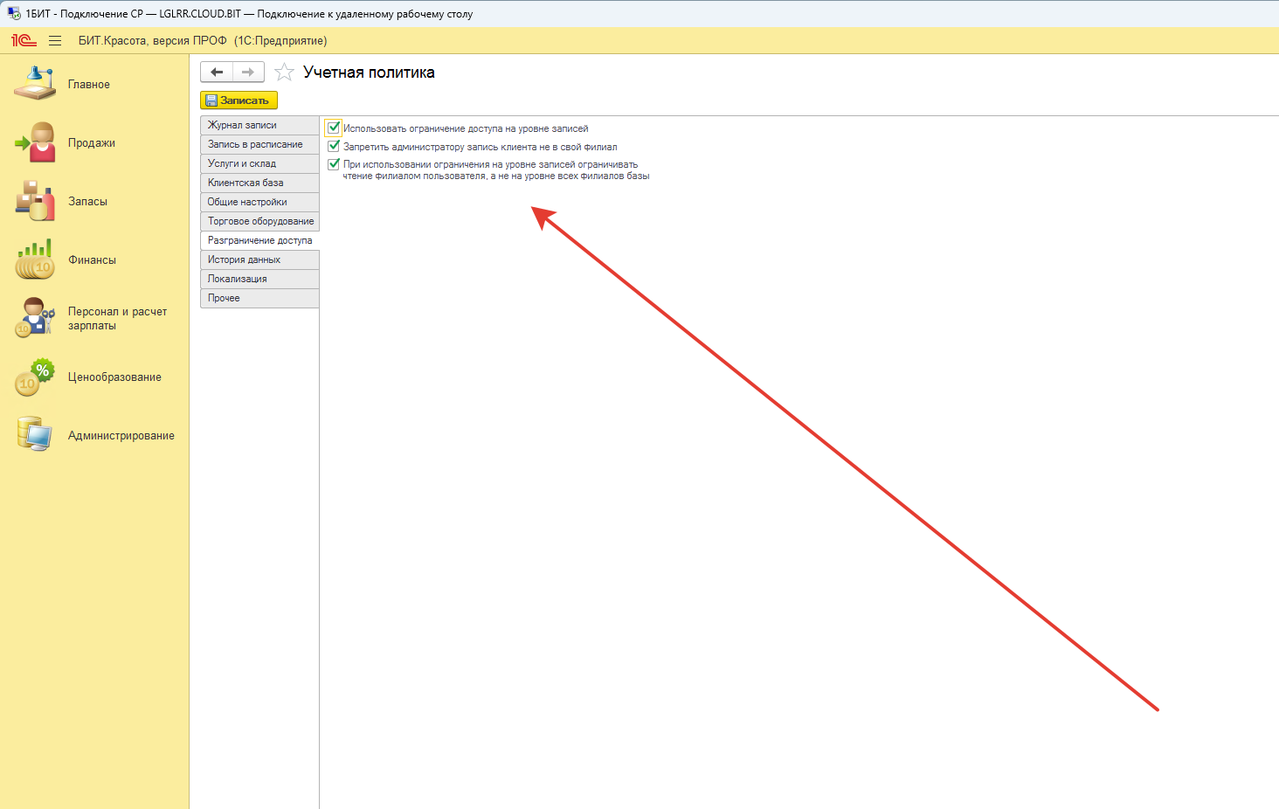
Получаем эффект что Администратор А6 Евгения, которая работает в филиале NATALI не видит кассы и приходно/расходные ордера филиала «MAIN»
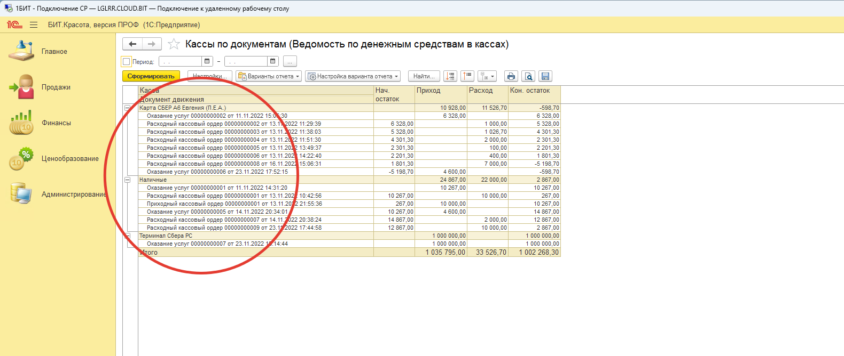
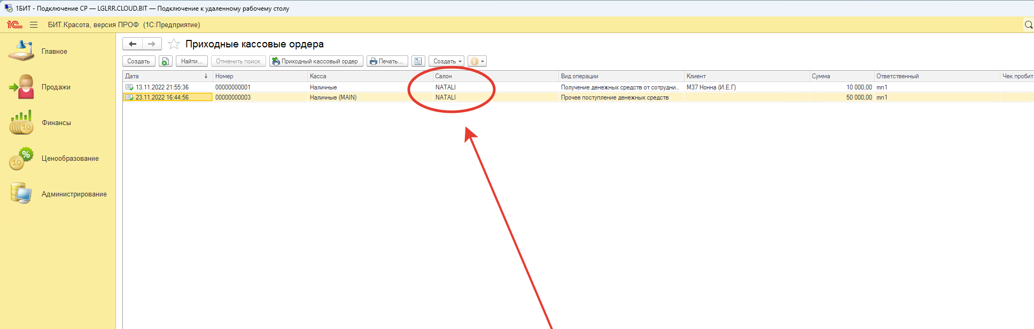ВСЕ ОК!

Проблема: После того как администратору А6 Евгения добавляют в настройках пользователя Роли «Кладовщик» или «Составление графиков работы» параметры разграничения пользователя по филиалам перестают работать, и администратор А6 Евгения начинает видеть все кассы и все приходные/расходные ордера по всем филиалам.

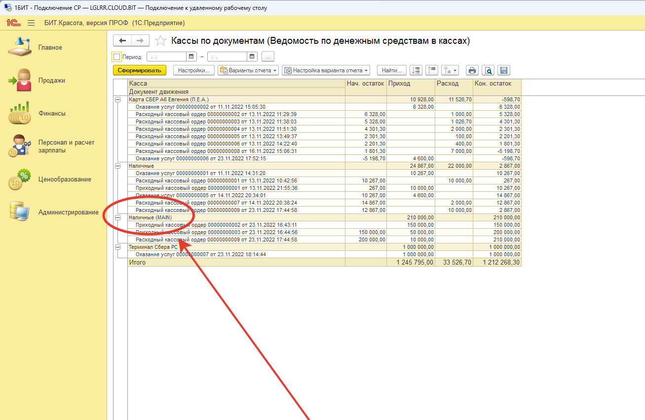

Итого:
1. Можете ли вы исправить данную некорректную работу настройки разграничения доступа? Если данную проблему решить не льзя можно ли сделать доработку, по которой некоторым пользователям будут не доступны выбранные кассы и приходно/расходные ордера по некоторым кассам.

